NOMBRE DE LA INSTITUCIÓN: Universidad de la Sabana | Docente: Tania Arcos Perafan |  |  |  |  | FECHA:  15/04/2021 | TIEMPO ESTIMADO:  10 minutos
Lugar: Clase remota/Microsoft Teams | Número de estudiantes: 15 |  |  |  | CONCEPTO/TEMA:  ¿Qué es el cambio climático? y ¿Cómo nos afecta?
Clase: Contexto de Desarrollo y Aprendizaje |  |  | LOGRO GENERAL:  Conocerán el concepto “Cambio climático” y sus posibles afectaciones a través del desarrollo de la clase con el fin de reforzar nuevos conocimientos.
NOMBRE DE LA ACTIVIDAD: El cambio climático
INDICADORES DE LOGRO |  | RECURSOS |  | DESCRIPCIÓN DE LA ACTIVIDAD |  |  |  | Tiempo
- Los estudiantes escuchan con atención la clase  - Los estudiantes participan en la clase  - Los estudiantes contestan correctamente las preguntas del quizziz |  | ZOOM IN  Presentación  Quizziz |  | Inicio  Inicialmente comenzaré la clase con la rutina de pensamiento ZOOM IN, en la cual colocaré una imagen (Anexo 1) tapada con fichas de colores, (Anexo 2) posteriormente les preguntare a mis estudiantes ¿Qué ven? Y ¿Qué pasaría si quitamos una ficha de color? Luego les pediré que me digan que fichas desean quitar, las quitaré una a una y entre cada ficha que quite les preguntaré ¿Qué ven? ¿Qué piensan? ¿Qué imagen creen que es?  Desarrollo  En seguida proyectaré la presentación de la clase (Anexo 3,4,5,6,7,8) y explicaré que es el clima, para ello diré que el clima es el conjunto de condiciones atmosféricas que suceden en un lugar por un tiempo prolongado, después les preguntaré a mis estudiantes que es el cambio climático y procederé a leer la definición dada por la Convención Marco de las Naciones Unidas "Cambio de clima atribuido directa o indirectamente a la actividad humana que altera la composición de la atmósfera mundial y que se suma a la variabilidad natural del clima observada durante períodos de tiempo comparables" luego explicaré esta definición y pasaré a hablar sobre las afectaciones que genera el cambio del clima y ¿preguntaré que preguntas tienen?  Final  Finalmente, realizaremos una actividad en Quizziz, donde les realizaré 4 preguntas:  - ¿Qué es el cambio climático?  - ¿Qué es el clima?  - ¿Cómo podemos frenar el cambio climático?  - ¿Cómo nos afecta el cambio climático?  Una vez los estudiantes hayan contestado las preguntas, las revisaremos y cerraremos la clase con una despedida. |  |  |  | 3 minutos  4 minutos  3 minutos
Anexos:
Anexo 1 Anexo 2
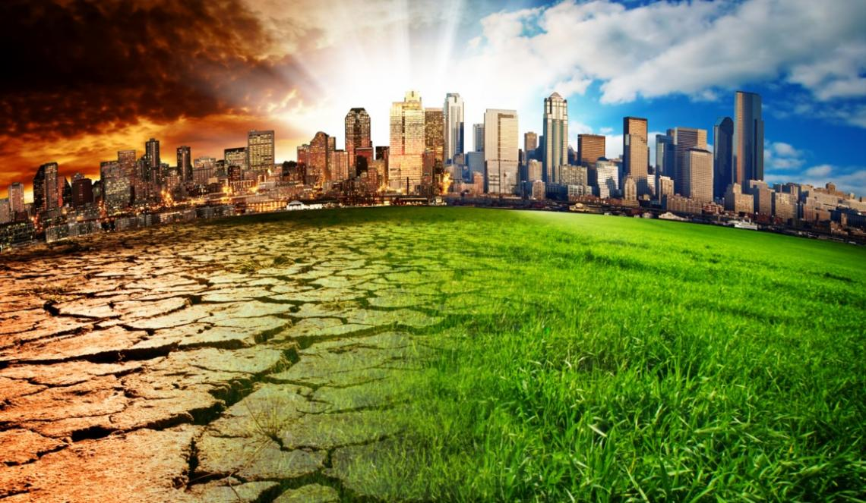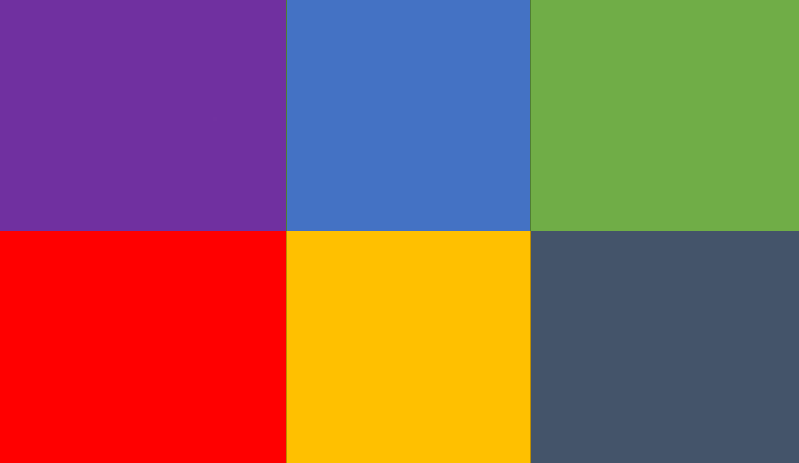
Anexo 3 Anexo 4
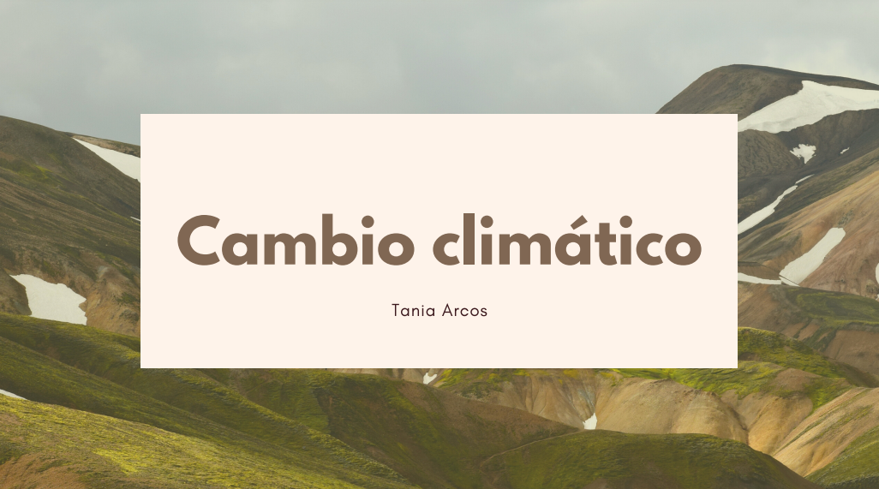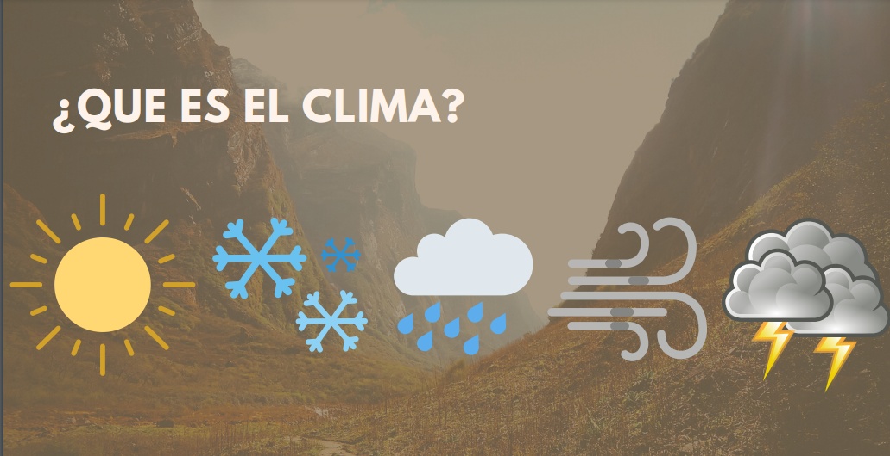
Anexo 5 Anexo 6

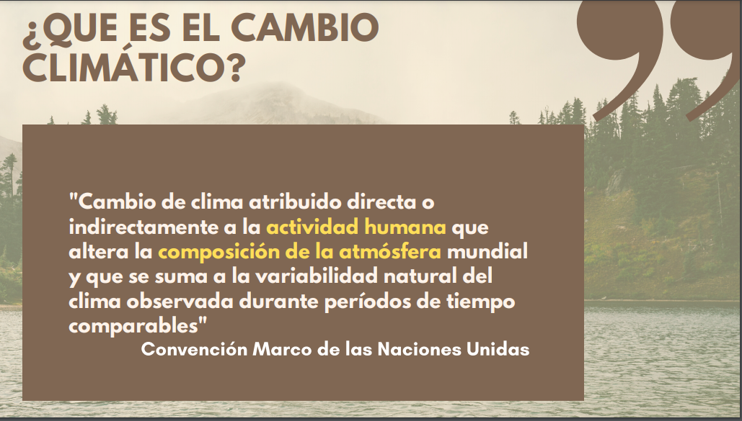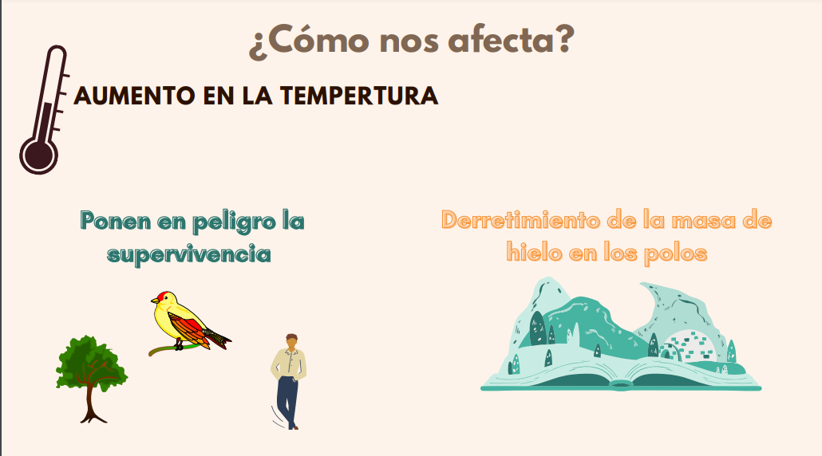
Anexo 7 Anexo 8
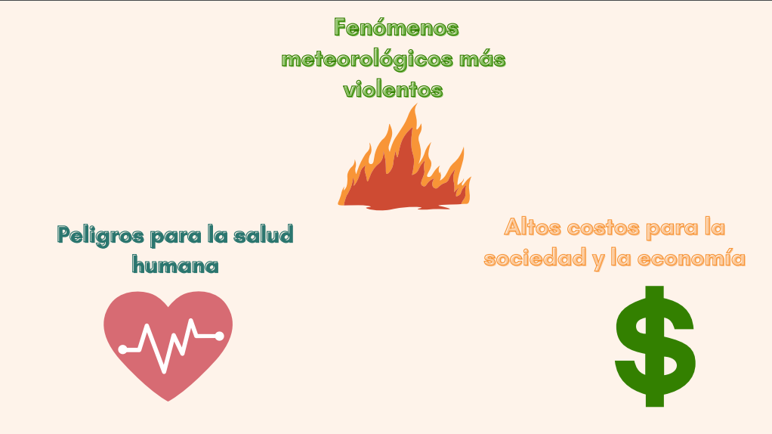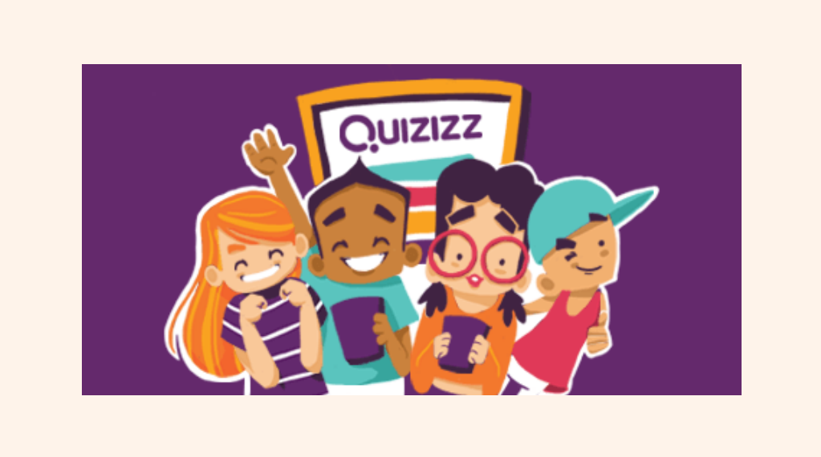
Referencias:
IDEAM (S. f) Cambio climático: Convención Marco de las Naciones Unidas.Recuperado de: http://www.ideam.gov.co/web/atencion-y-participacion-ciudadana/cambio-climatico
Acciona (s.f) ¿QUÉ ES EL CAMBIO CLIMÁTICO Y CÓMO TE AFECTA?. Recuperado de: https://www.acciona.com/es/cambio-climatico/
LLYC (s.f) Comienza la “desescalada” en la lucha contra el Cambio Climático. Recuperado de: https://bit.ly/3dhBvv2

